- 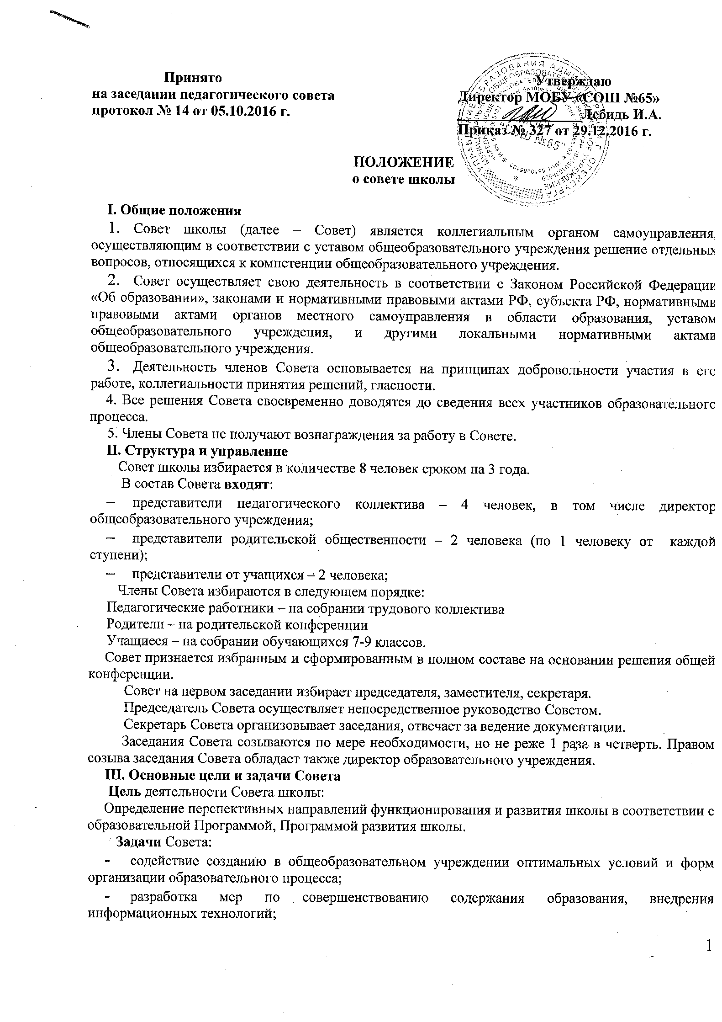совершенствование материально-технической базы образовательного учреждения, благоустройство его помещений и территории;
- защита законных прав работников школы, обучающихся, родителей;
- решение конфликтных вопросов с участниками образовательного процесса в пределах своей компетенции;
- контроль за реализацией в полном объеме образовательных программ в соответствии с учебным планом и графиком учебного процесса;
- осуществления контроля за организацией питания и медицинского обслуживания в общеобразовательном учреждении в целях охраны и укрепления здоровья обучающихся и работников общеобразовательного учреждения;
- взаимодействие с другими органами самоуправления в общеобразовательном учреждении.
IV. Компетенция Совета
Совет школы осуществляет следующие функции:
- участвует: в разработке локальных актов, предусмотренных уставом обще - образовательного учреждения; в выборе учебников из утвержденных федеральным перечнем, рекомендованных (допущенных) к использованию в образовательном процессе; в принятии решения об исключении обучающихся из общеобразовательного учреждения; в принятии решения о создании в общеобразовательном учреждении общественных (в том числе детских и молодежных) организаций (объединений), в принятии решения об оказании мер социальной поддержки обучающимся и работникам общеобразовательного учреждения из средств, полученных общеобразовательным учреждением от уставной, приносящей доходы деятельности, и из иных внебюджетных источников, в подготовке публичного (ежегодного) доклада.
Заслушивает отчет директора общеобразовательного учреждения или иных, уполномоченных директором, лиц по итогам учебного и финансового года, о реализации мер социальной поддержки определенной категории лиц в соответствии с действующим законодательством.
V. Организация деятельности Совета
Основные положения, касающиеся порядка и условий деятельности Совета, определяются уставом общеобразовательного учреждения. Вопросы порядка работы Совета, не урегулированные уставом, определяются регламентом Совета, принимаемым им самостоятельно.
Организационной формой работы Совета являются заседания, которые проводятся по мере необходимости, но не реже одного раза в квартал.
Заседания Совета созываются председателем Совета, а в его отсутствие – заместителем председателя. Правом созыва заседания Совета обладает также директор общеобразовательного учреждения.
На заседании может быть решен любой вопрос, отнесенный к компетенции Совета.
Первое заседание Совета созывается директором общеобразовательного учреждения не позднее, чем через месяц после его формирования. На первом заседании Совета, в частности, избираются председатель и секретарь Совета, при необходимости заместитель председателя Совета. Председатель Совета не может избираться из числа работников общеобразовательного учреждения (включая директора), обучающихся.
Планирование работы Совета осуществляется в порядке, определенном регламентом Совета. Регламент Совета должен быть принят не позднее, чем на втором его заседании.
Совет имеет право, для подготовки материалов к заседаниям Совета, выработки проектов его решений в период между заседаниями, создавать постоянные и временные комиссии Совета. Совет определяет структуру, количество членов в комиссиях, назначает из числа членов Совета их председателя, утверждает задачи, функции, персональный состав и регламент работы комиссий. В комиссии могут входить, с их согласия, любые лица, которых Совет сочтет необходимыми привлечь для обеспечения эффективной работы комиссии. Руководитель (председатель) любой комиссии является членом Совета.
Заседание Совета правомочно, если на нем присутствуют не менее половины от числа членов Совета, определенного уставом общеобразовательного учреждения. Заседание Совета ведет председатель, а в его отсутствие – заместитель председателя.
Решение Совета, как правило, принимаются большинством голосов членов Совета, присутствующим на заседании, при открытом голосовании, и оформляются протоколом, который подписывается председателем и секретарем Совета.
Для осуществления своих функций Совет вправе:
- приглашать на заседания Совета любых работников общеобразовательного учреждения, не нарушая трудовое законодательство и осуществление образовательного процесса, для получения разъяснений, консультаций, заслушивания отчетов по вопросам, входящим в компетенцию Совета;
- запрашивать и получать от директора общеобразовательного учреждения информацию, необходимую для осуществления функций Совета, в том числе в порядке контроля за реализацией решений Совета.
Организационно-техническое обеспечение деятельности Совета возлагается на администрацию общеобразовательного учреждения.
VI. Обязанности и ответственность Совета и его членов
Совет несет ответственность за своевременное принятие и выполнение решений, входящих в его компетенцию.
Директор общеобразовательного учреждения вправе самостоятельно принимать решение по вопросу, входящему в компетенцию Совета, в следующих случаях:
- отсутствие необходимого решения Совета по данному вопросу в установленные сроки;
- принятое решение Совета противоречит законодательству, уставу общеобразовательного учреждения, иным локальным актам общеобразовательного учреждения;
- решение принято Советом за пределами предусмотренной настоящим положением компетенции Совета.
Члены Совета, в случае принятия решений, влекущих нарушения законодательства РФ, несут ответственность в соответствии с законодательством РФ.
В случае возникновения конфликта между Советом и директором общеобразовательного учреждения (несогласия директора с решением Совета и/или несогласия Совета с решением (приказом) директора), который не может быть урегулирован путем переговоров, решение по конфликтному вопросу выносится на рассмотрение органов (указанных в пунктах с 8 по 12 настоящего положения), выдвинувших своих представителей.
Члены Совета обязаны посещать его заседания. Член Совета, систематически (более двух раз подряд) не посещающих заседания без уважительных причин, может быть выведен из его состава по решению Совета.
Член Совета выводится из его состава по решению Совета в следующих случаях: - по желанию члена Совета, выраженному в письменной форме;
- при увольнении с работы директора общеобразовательного учреждения, или увольнении работника общеобразовательного учреждения, избранного членом Совета, если они не могут быть кооптированы (и/или не кооптируются) в состав Совета после увольнения;
- в связи с окончанием общеобразовательного учреждения или отчислением (переводом) обучающегося, представляющего в Совете обучающихся, если он не может быть кооптирован (и/или не кооптируются) в члены совета после окончания общеобразовательного учреждения;
- в случае совершения противоправных действий, несовместимых с членством в
Совете;
- при выявлении следующих обстоятельств, препятствующих участию члена Совета в работе Совета: лишение родительских прав, судебное запрещение заниматься педагогической и иной деятельностью, связанной с работой с детьми, признание по решению суда недееспособным, наличие неснятой или непогашенной судимости за совершение уголовного преступления.
После вывода (выхода) из состава Совета его члена Совет принимает меры для замещения выбывшего члена (посредством довыборов либо кооптации).
В случае, если Совет не проводит свои заседания в течение полугода, он подлежит роспуску. Новое формирование состава Совета может осуществляться по установленной процедуре (в соответствии с разделом II настоящего положения).

